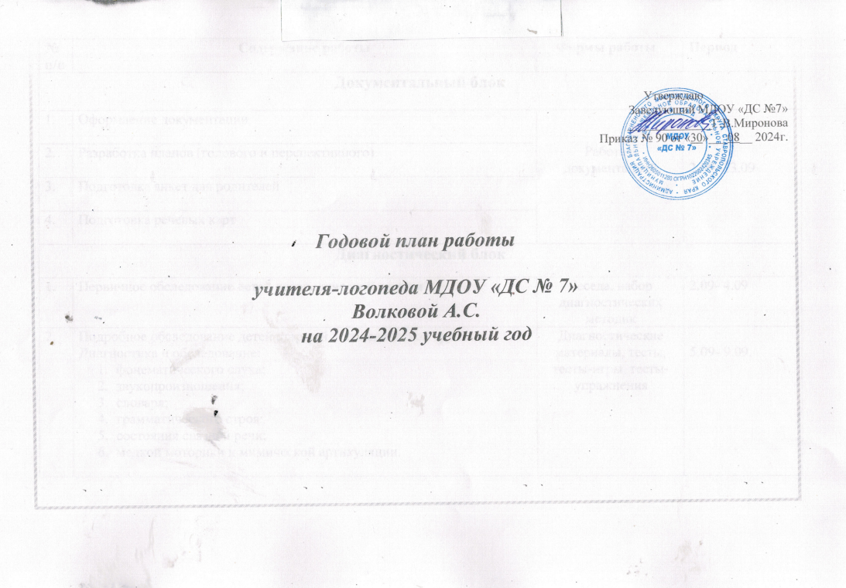

|  |  |  |  |
| --- | --- | --- | --- |
| **№ п/п** | **Содержание работы** | **Формы работы** | **Период** |
| **Документальный блок** | | | |
| 1. | Оформление документации | Работа с документацией | 2.09 -13.09 |
| 2. | Разработка планов (годового и перспективного) |
| 3. | Подготовка анкет для родителей |
| 4. | Подготовка речевых карт |
| **Диагностический блок** | | | |
| 1. | Первичное обследование детей логопедической группы | Беседа, набор диагностических методик | 2.09- 4.09 |
| 2. | Подробное обследование детей старшей логопедической группы;  Диагностика и обследование:   1. фонематического слуха; 2. звукопроизношения; 3. словаря; 4. грамматического строя; 5. состояния связной речи; 6. мелкой моторики и мимической артикуляции. | Диагностические материалы, тесты,  тесты-игры, тесты-упражнения | 5.09- 9.09. |
| 3. | Сбор медицинских и педагогических сведений о раннем развитии детей | Знакомство с медицинскими картами, беседа с родителями | 10.09 – 11. 09 |
| **Блок анализа и планирования** | | | |
| 1. | Анализ результатов диагностики | Результаты диагностики | 12.09 – 13.09 |
| 2. | Выработка стратегии коррекционно-педагогического процесса и планирования работы на год | Графики, таблицы | Сентябрь |
| 3. | Выбор способов организации коррекционно-педагогического процесса:  - комплектование подгрупп по проявлению нарушений;  - планирование индивидуальной работы с детьми (индивидуальный маршрут) | Составление плана  Работы | Сентябрь |
| 4. | Оформление документации:  - личное дело каждого ребенка, заполнение речевых карт;  - план организации совместной деятельности всех детей;  - планы (перспективные, календарные индивидуальных, подгрупповых и фронтальных занятий);  - журнал ежедневных индивидуальных занятий с ребенком, где отражена структура дефекта, направление коррекционно-педагогической работы;  - тетрадь для родителей ребенка с индивидуальными рекомендациями;  - тетрадь взаимодействия с воспитателями и специалистами | План ежемесячный, еженедельный | Сентябрь |
| 5. | Педагогические консилиумы (по проблемам отдельно взятых детей): психолог, воспитатель, логопед |  | По графику |
| **Коррекционно-развивающая работа по развитию всех сторон речи** | | | |
| 1. | Индивидуальные занятия   1. *Подготовительный этап*:   - формирование произвольных форм деятельности и  осознанного отношения к занятиям;  - развитие произвольного внимания и памяти,  мыслительных операций, аналитических операций,  сравнения, умения делать вывод;  - формирование умения осознавать и различать  фонемы;  - формирование артикуляционных навыков и умений  2) *Этап формирования произносительных умений и навыков:*  - постановка звуков, формирование навыков правильного их использования в речи (автоматизация звуков);  - формирование умений отбирать звуки, не смешивая их между собой (дифференциация звуков)  3) *Этап формирования коммуникативных умений и навыков:*  - формирование умений и навыков безошибочного употребления звуков в ситуациях общения | Индивидуальные занятия  Индивидуальные занятия  Индивидуальные занятия | Октябрь, ноябрь  В течение года  В течение года |
| 2. | Фронтальные и подгрупповые занятия по формированию фонетико-фонематической стороны речи, развитию лексико-грамматического строя речи и обучению грамоте. | Занятия | Октябрь – май |
| **Блок консультативной работы** | | | |
| 1.  2.  3. | Оказание консультативной помощи родителям детей с проблемами в развитии речи (план взаимодействия с родителями на 2024-2025 уч.г.):  1) *Индивидуальные беседы с родителями.*  *Цель:* налаживание контактов, уточнение анамнестических сведений, анкетных данных; объяснение необходимости участия родителей в формировании мотивации ребенка к обучению у логопеда.  2) *Наглядные папки- передвижки по теме: «Советы логопеда»*  *Цель:* ознакомить родителей с задачами текущего периода, с методами и приемами работы с детьми.  *3)Индивидуальные консультации с родителями «Вопрос-ответ».*  Оказание консультативной помощи педагогам по вопросам речевого развития детей дошкольного возраста (план взаимодействия с участниками коррекционно-педагогического процесса)  4) *Онлайн консультации на сайте ДОУ*  Предоставление информации для педагогов и родителей по вопросам речевого развития детей дошкольного возраста и детей с ОВЗ в интернет ресурсах . | Беседа  Наглядные папки  Консультации  Консультации  Рекомендации  Рекомендации  Информация | 2– 3 сентября  В течение года  В течение года  В течение года  В течение года  В течение года |
| **Методическое обеспечение** | | | |
| 1.  2.  3. | Научно-методическая помощь работникам по вопросам коррекции:  - индивидуальные консультации для педагогов по вопросам коррекции;  - консультации;  - анкетирование, тестирование;  - семинары по практическим вопросам коррекции  Изучение и внедрение вариативных форм оказания коррекционной помощи.  Создание библиотеки коррекционной помощи. | Консультации, анкетирование  Приобретение и изучение специальной литературы | В течение года  В течение года  В течение года |
| **Блок контроля** | | | |
| 1.  2.  3. | Информация о работе учителя-логопеда на педагогическом и методическом советах.  Информация на родительских собраниях  *Первое родительское собрание:*  *Цель:* рассказ о речевых нарушениях детей, где уточняются цели работы логопеда, проводится ознакомление с программой.  *Задача:* формирование и стимуляция мотивационного отношения родителей к коррекционной работе с детьми:  - рассказ о возможных последствиях нарушений произношения при отсутствии коррекции, просьба о помощи, которая способствует исправлению дефектов речи (приводятся примеры последствий отсутствия помощи родителей и тесного сотрудничества с логопедом);  - обучающий семинар-практикум (показ артикуляционной гимнастики для постановки различных групп звуков, ознакомление с символикой для подготовки к обучению грамоте и звукослоговому анализу и синтезу), дыхательная гимнастика. Обучение способам развития мелкой моторики в домашних условиях.  - анкетирование. *Цель:* выявить позиции родителей по отношению к речевым дефектам ребенка  *Второе родительское собрание:*  - анализ достигнутых детьми успехов;  - совместно с родителями наметить пути углубления взаимопонимания и эмоционального контакта с детьми;  -конкурс чтецов «День Победы» (показ полученных навыков)  *Третье родительское собрание:*  - подведение итогов работы логопедической группы за год;  - информация о работе психолого-педагогической комиссии, рекомендации по исправлению у детей неправильного стереотипа говорения (все звуки к концу года поставлены и автоматизированы).  Проведение комиссии по выпуску детей из логогруппы.  Подведение итогов работы за учебный год: характеристика на каждого ребенка и аналитический отчет о результатах коррекционной работы. | Доклады, отчеты  Собрание  Семинар-практикум  Анкетирование  Собрание  Сценарий конкурс  Собрание  ТПМПК комиссия  Характеристики  Итоговый отчёт | В течение года  Сентябрь  Октябрь  Сентябрь  Декабрь  Апрель  Май  По плану  Май |